第十九届中国国际橡胶技术展览会

展会时间：2019年09月18-20日
展会地点：上海新国际博览中心 （上海浦东新区龙阳路2345号）

展会介绍：
◆ 国内真正专业的国际橡胶展览会——规模最大，最具影响力的品牌橡胶展
中国国际橡胶技术展览会，自1998年开始，经历了多年的办展历程，现已成为行业内企业进行品牌宣传及贸易促进的平台，成为信息沟通、新技术交流的通道，成为国际橡胶工业发展的风向标和促进剂。伴随着国际橡胶工业的高速增长，展会现已汇集展商近700家，展览面积达到50000多平方米，是真正国际领先的大型专业性展会，展商来自世界近30个国家和地区，集橡胶机械设备、橡胶化学品、橡胶原材料和橡胶制品和半成品为一体，是橡胶行业相关企业各个环节操作者不可错过的年度盛会。
◆ 强大的国内外行业组织支持
由国内和其他十几个国家和地区的橡胶行业组织率领的企业代表团将以强大的阵容参展或参观此次展览会。
主办单位：中联橡胶股份有限公司

支持单位：
中国石油和化学工业联合会
中国橡胶工业协会
中国国际贸易促进委员会化工行业分会
中国天然橡胶协会
中国合成橡胶工业协会
中国轮胎循环利用协会
中国化工学会橡胶专业委员会
中国化工学会橡塑产品绿色制造专业委员会
中国化工橡胶有限公司
中国化工装备有限公司
全国橡胶塑料设计技术中心
台湾橡胶暨弹性体工业同业公会
山东省橡胶行业协会
安徽省橡胶工业协会
浙江省橡胶工业协会
江苏省橡胶工业协会
广州橡胶行业协会
温州市橡胶商会
宁波市橡胶商会

RubberTech China 展品范围：
橡胶机械设备
橡胶产品制造和测试用成套设备、单机及技术等；
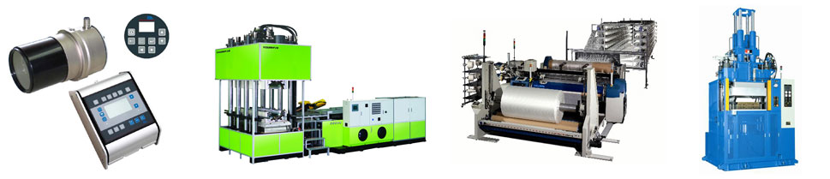
橡胶原材料
天然胶、合成胶、骨架材料、热塑性弹性体、再生胶及胶粉、混炼胶等；
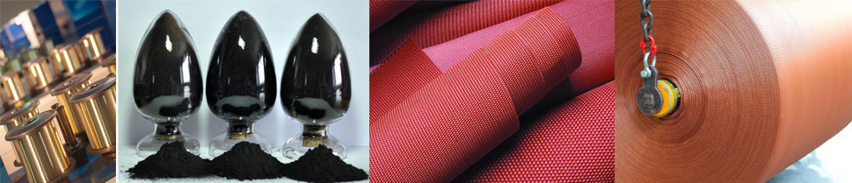
橡胶助剂
各类橡胶用助剂、炭黑、填充剂等；
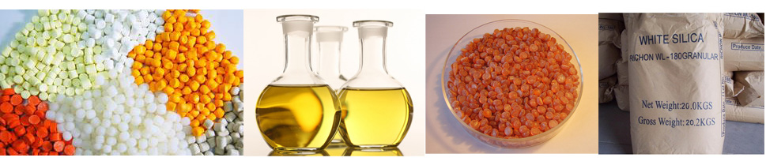
非轮胎橡胶制品
胶管、胶带、汽车用橡胶制品、矿山工程用橡胶制品等。
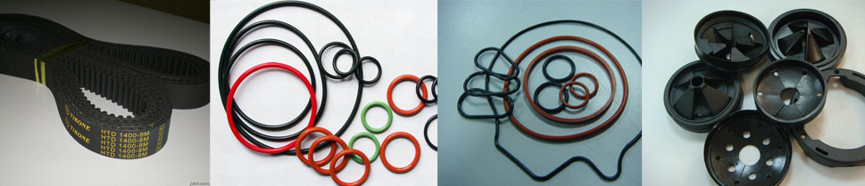

上届展览回顾：
参观者
观众数量：29,658
海外观众数量：3,721
观众来自69个国家和地区，包括来自俄罗斯、德国、泰国、越南、台湾、韩国、新加坡的参观代表团。
参展商
展商数量：693
展出国家和地区：24（德国、意大利、葡萄牙、荷兰、芬兰、英国、斯洛伐克、美国、加拿大、泰国、日本、韩国、印度、新加坡、中国、中国台湾、中国香港等）

展会亮点：
打造橡胶轮胎行业年度盛会
全球领先的专业橡胶技术展览会，展会规模世界第一。
专业参展商来自20多个国家和地区，囊括行业精英巨头，展出内容包含最新产品和行业前端技术信息。
由国内外橡胶行业组织率领的企业代表团和来自韩国、日本、印度、泰国、马来西亚、俄罗斯、德国、美国的全球采购团将以强大的阵容参观此次展览会。
展会同期多场橡胶技术高峰论坛，绿色生产、化工新材料、智能制造等分论坛及多场信息发布会内容涵盖橡胶轮胎行业最新政策法规、全球市场趋势和前景展望、先进的化学品及材料的开发和生产技术以及优秀的行业解决方案和理念等。
举办企业供需洽谈会，旨在为展商提供一个上下游直面对接的开放平台，促进橡胶上下游企业的合作和交流，帮助双方建立长期的供求关系。
同期举办中国国际橡胶制品展、中国国际轮胎资源循环利用展、中国国际胶粘剂及密封剂展和中国国际化工展，囊括更大的展示范围，成就完整产业链。

参展流程：
1. 参展企业填写《参展报名表》，加盖公章后传真或邮寄至主办单位；
2. 主办单位对申请参展企业进行审核，并根据“先申请，先付款，先安排”的原则分配展位；
3. 参展企业根据《参展报名表》所规定的付款期限付讫展位费；
4. 主办单位向参展企业发送《展商手册》；
5. 报名截止日期：2019年8月20日。

参展请咨询：
主办方：中联橡胶股份有限公司会展部
地址：上海市龙吴路5899号嘉怡水岸商务大厦206室 200241
电话：+86 21 58216609 58216701
传真：+86 21 58216508
联系人：周 哲 先生 18721426190
邮箱：18721426190@163.com
咨询QQ：1832383731
微信：13611850674

